

Конспект лекций
Флагманы СПО
Рабочая тетрадь по программе
Технологическое лидерство
Красноярский край
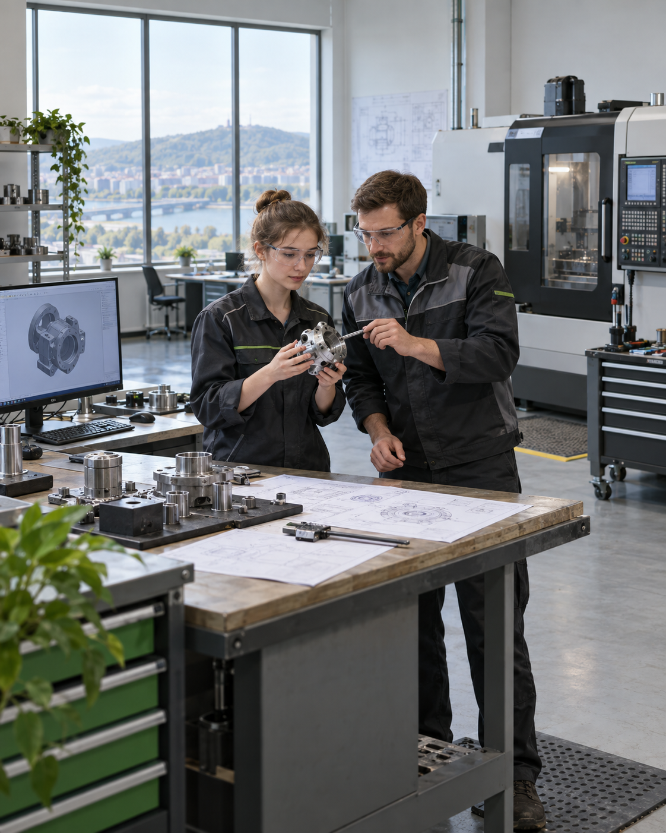
Трансформация профессиональной образовательной организации
Стратегия, экосистема, технологии и кадры
Имя и фамилия ______________________________________
Колледж ___________________________________________
Команда ___________________________________________
2026–2027

Как вести конспект
Тетрадь помогает связать лекции и наблюдения на площадках с проектом вашего колледжа. По каждому модулю фиксируйте факты, вывод для своей темы и следующий шаг команды. Общий результат программы — описанный и проверенный формат работы, который может повторить другой колледж.

Учебные модули
01 Экономика Красноярского края и новая роль СПО
02 СПО как часть экосистемы: школа - колледж - вуз - индустрия
03 Передовые технологии для СПО: технологические пакеты
04 Форматы взаимодействия: от разовых договоров к моделям партнерства
05 Экономика и маркетинг: бережливый колледж, набор, устойчивость
06 Кадры для СПО и финальная сборка дорожных карт

Что сохранять после занятия
Тезис лектора и источник, по которому его можно проверить
Факт с предприятия или из колледжа, важный для темы
Следствие для границ проекта и образа результата
Вопрос партнёру и способ проверки гипотезы

Моя проектная тема

Проектные темы программы

01 Бережливый колледж
Хронометраж и перепроектирование процессов колледжа с проверкой на своей базе и переносом в другие колледжи.

02 Искусственный интеллект в колледже
Применение ИИ в управлении и обучении с ясной ответственностью человека за подготовленное машиной решение.

03 Межколледжный кампус
Совместное использование мастерских, оборудования и инфраструктуры с правилами доступа и расчётом экономики.

04 Конструкторское бюро в колледже
Формат конструкторского бюро на принятом в работу заказе предприятия и предложение по его статусу в СПО.

05 Опережающая подготовка
Обновление подготовки под складывающийся технологический пакет вместе с отраслевым партнёром.

06 Колледж как опора карьеры
ДПО для работающих людей, возвращение выпускников и продуктовая линейка под спрос территории.
Связь с моей темой

Проектные темы программы продолжение

07 Колледж в опорном городе
Типология опорных городов края и роль колледжа в своём типе, включая расчёт по Канску.

08 Колледж с готовой инфраструктурой
Наполнение готовой инфраструктуры содержанием, партнёрами и устойчивой загрузкой.

09 Колледж как центр развития территории
Участие колледжа в развитии муниципалитета и подготовке кадров под его отраслевую повестку.

10 Колледж отраслевого кластера
Распределение подготовки между колледжами под кадровый запрос связанных предприятий.

11 Экономика колледжа
Расчёт источников дохода до чистого результата и инструмент экономики колледжа.

12 Траектория инженерного мышления
Непрерывное технологическое образование со школой технологий и измеримым инженерным мышлением.
Связь с моей темой

МОДУЛЬ 01

Экономика Красноярского края и новая роль СПО
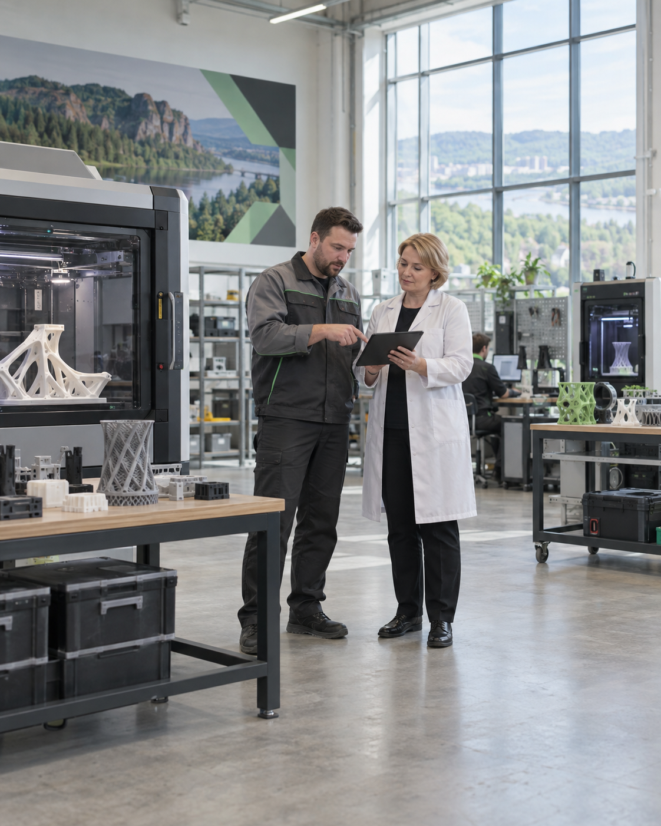

Смысловая опора
Экономика края задаёт спрос на кадры и технологии. Команда рассматривает колледж как участника региональной экономики и уточняет, какой формат работы она может изменить. Наблюдения на предприятиях помогают отделить факты от предположений.

Вопросы к своей теме
Какой технологический или кадровый запрос важен для нашей темы?
Что визит на площадку изменил в границах проекта?

Материал для проекта
Предварительная рамка темы, уточнённые границы и образ результата, гипотезы и план их проверки.

Тезисы лекции и выводы для команды

МОДУЛЬ 02

СПО как часть экосистемы: школа - колледж - вуз - индустрия
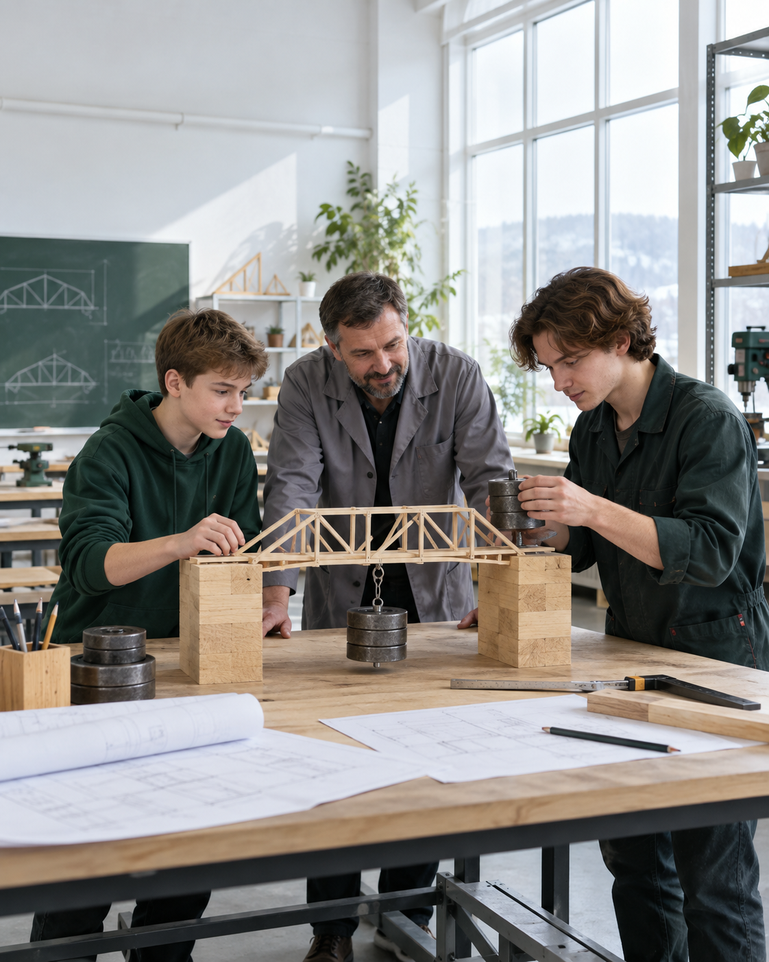

Смысловая опора
Экосистема связывает школу, колледж, университет и индустрию. Для проекта важны реальные переходы человека, обмен ресурсами и роли партнёров. Команда ищет место колледжа в этой системе и условия устойчивого взаимодействия.

Вопросы к своей теме
Где находится колледж в профессиональном маршруте человека?
Какие ресурсы и решения требуют совместной работы с партнёрами?

Материал для проекта
Карта участников и связей по теме, уточнённая позиция команды по своему формату работы.

Тезисы лекции и выводы для команды

МОДУЛЬ 03

Передовые технологии для СПО: технологические пакеты


Смысловая опора
Технологический пакет объединяет взаимосвязанные передовые решения отрасли. Колледж вместе с партнёром определяет, что меняется в технологии и каких действий потребует работа специалистов. Содержание подготовки опирается на оборудование, его версии и компетенции преподавателей.

Вопросы к своей теме
Какую смену технологических решений подтверждает партнёр?
Что нужно изменить в содержании подготовки и инфраструктуре?

Материал для проекта
Основания выбора технологии и требований к подготовке, материал для технологического паспорта программ.

Тезисы лекции и выводы для команды

МОДУЛЬ 04

Форматы взаимодействия: от разовых договоров к моделям партнерства

Смысловая опора
Партнёрство строится на конкретных ролях и общих действиях. Команда описывает, кто формулирует запрос, предоставляет ресурс, принимает работу и подтверждает результат. Формат должен действовать после завершения отдельной встречи или договора.

Вопросы к своей теме
Что делает каждый партнёр и чем подтверждает участие?
Кто принимает результат и по каким критериям?

Материал для проекта
Описанный порядок взаимодействия и договорённости, на которых держится проверка проектного формата.

Тезисы лекции и выводы для команды

МОДУЛЬ 05

Экономика и маркетинг: бережливый колледж, набор, устойчивость


Смысловая опора
Устойчивость колледжа требует понимания доходов, расходов и загрузки ресурсов. Бережливый подход начинается с замера потерь. Команда связывает изменения процессов, образовательные продукты и экономику проекта с измеримым результатом.

Вопросы к своей теме
Какой процесс или источник дохода нужно посчитать до конца?
Как изменится загрузка ресурсов и что покажет замер до и после?

Материал для проекта
Расчёт экономики выбранного решения и доказательства изменения процесса или использования ресурсов.

Тезисы лекции и выводы для команды

МОДУЛЬ 06

Кадры для СПО и финальная сборка дорожных карт

Смысловая опора
Работающий формат зависит от людей, распределения ответственности и подготовки команды. На завершающем этапе результаты проверок складываются в дорожную карту. Команда описывает условия запуска, ограничения и ресурсы для переноса решения в другие колледжи.

Вопросы к своей теме
Какие роли и компетенции нужны для устойчивой работы формата?
Сможет ли другой колледж повторить его без участия авторов?

Материал для проекта
Дорожная карта и паспорт формата с подтверждением результата и условиями переноса.

Тезисы лекции и выводы для команды

Паспорт работающего формата
На защите команда показывает формат работы, проверку на своей базе и условия его повторения в другом колледже. Расчёты, замеры и документы подтверждают работоспособность решения.

Что устроено по новому

Как проверили на своей базе

Условия входа и границы применения

Документы роли и ресурсы для переноса

Чем подтверждается результат

Запись лекции
Тема __________________________________________________
Лектор _______________________ Дата ___________________

Основные тезисы и факты

Что меняется в нашем проекте

Вопрос партнёру и следующий шаг

